
Aktivität 12 – Für Profis: Internetrecherche
Wie wirkt sich die Überschreitung von Kipppunkten auf das Klimasystem in verschiedenen Erdregionen aus?

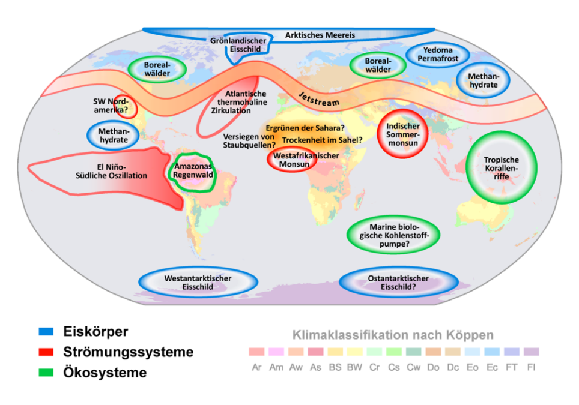
1(Quelle: https://www.pik-potsdam.de/services/infothek/kippelemente/kippelemente)
Aufgabenstellung
Auf den Kärtchen von Aktivität 11 hast du anhand der Kärtchen verschiedenen Kipppunkte des Klimasystems kennengelernt. Auf der Karte findest du sie noch einmal dargestellt.
- Wähle aus der Abbildung ein Gebiet aus, welches dich besonders interessiert. Suche das passende Bild- und Erklärkärtchen heraus.
- Erstelle eine kurze Präsentation.
- Recherchiere im Internet zum gewählten Kipppunkt. Notiere dir Stichpunkte oder fertige eine Mindmap zum Thema.
- Erstelle nun deine Präsentationsfolien.
Gliederungshilfe: Wie ist die Ausgangslage? Welche Auswirkung hat die globale Erwärmung? Wann wird der Kipppunkt überschritten? Welche Rückkopplungseffekte gibt es? Welche Auswirkungen hat das auf das Klimasystem?
- Ergänze deine Präsentation um Abbildungen, die die Problemstellung veranschaulichen. Achte auf die Quellenangabe.
- Erstelle dir Notizen zur den einzelnen Präsentationsfolien und übe deinen Vortrag.
- Präsentiere deinen Mitschülerinnen und Mitschülern die Ergebnisse deiner Recherche anhand der erstellen Präsentation.
Mögliche Internetadressen zur Informationssammlung:
- https://www.pik-potsdam.de/~stefan/Publications/Kipppunkte%20im%20Klimasystem%20-%20Update%202019.pdf
- https://wiki.bildungsserver.de/klimawandel/index.php/Kipppunkte_im_Klimasystem
- https://www.quarks.de/umwelt/klimawandel/diese-4-kippelemente-beschleunigen-die-klimaerwaermung/
- https://www.br.de/nachrichten/wissen/klima-kipppunkte-was-sie-aussagen-und-worueber-die-forschung-kontrovers-diskutiert,TmtVkqI
- https://www.umweltbundesamt.de/sites/default/files/medien/publikation/long/3283.pdf
- https://de.wikipedia.org/wiki/Kippelemente_im_Erdklimasystem
- https://www.planet-schule.de/schwerpunkt/klimawandel/kippelemente-lernspiel-100.html
- https://www.ardalpha.de/wissen/umwelt/klima/klimawandel/kipp-punkte-klima-permafrost-arktis-eis-100.html
- https://www.dwd.de/DE/wetter/thema_des_tages/2019/9/5.html

